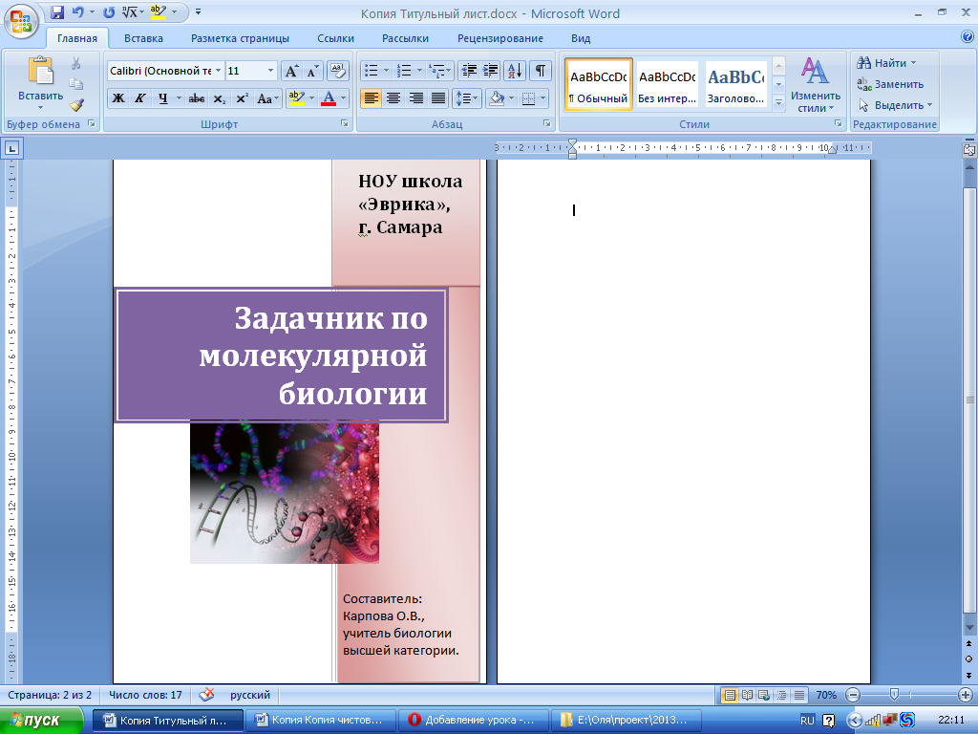
Содержание

1. | Задачи по теме «Нуклеиновые кислоты»…………………. | 3
1.1 | Теоретический материал по теме………………………….. | 3
1.2 | Примеры задач………………………………………………. | 3
1.3 | Задачи для самостоятельной работы………………………. | 5
2. | Задачи по теме «Код ДНК. Синтез белка»………………… | 6
2.1 | Теоретический материал по теме……………….................... | 6
2.2 | Примеры задач……………………………………………….. | 7
2.3 | Задачи для самостоятельной работы………………………. | 9
3. | Ответы ……………………………………………………….. | 12

Предлагаемый задачник включает задачи по теме: молекулярная генетика (роль нуклеиновых кислот, код ДНК).
Задачник содержит методические рекомендации, цель которых – помочь в самостоятельном освоении способов решения задач. В пособии приводятся примеры типовых задач с подробным объяснением оформления, условных обозначений и решения. Каждый тип задач предваряется кратким теоретическим материалом. Для закрепления полученных знаний предлагаются контрольные задания, которые можно решать как в классе, так и дома.
Пособие может быть использовано как при углубленном изучении биологии в школе, так и при подготовке к поступлению в вузы.

Задачи по теме «Нуклеиновые кислоты»
Необходимые пояснения:
- относительная молекулярная масса одного нуклеотида принимается за 345 г/моль
- молекулярная масса одной аминокислоты – 110-120 г/моль
- расстояние между нуклеотидами в цепи молекулы ДНК (= длина одного нуклеотида) - 0, 34 нм
- комплементарность нуклеотидов: А=Т; Г=Ц
- правила Чаргаффа:
  - ∑(А) = ∑(Т)
  - ∑(Г) = ∑(Ц)
  - ∑(А+Г) = ∑(Т+Ц)
- цепи ДНК удерживаются водородными связями, которые образуются между комплементарными азотистыми основаниями: аденин с тимином соединяются двумя водородными связями, а гуанин с цитозином - тремя.

Пример №1. На фрагменте одной нити ДНК нуклеотиды расположены в последовательности: А-А-Г-Т-Ц-Т-А-Ц-Г-Т-А-Т.
Определите процентное содержание всех нуклеотидов в
этом гене и его длину.
Решение:
1) достраиваем вторую нить (по принципу комплементарности)
А-А-Г-Т-Ц-Т-А-Ц-Г-Т-А-Т
Т-Т-Ц-А-Г-А-Т-Г-Ц-А-Т-А
2) ∑(А +Т+Ц+Г)= 24, из них ∑(А) = 8 = ∑(Т)
24 – 100%
8 – х % отсюда: х = 33,4%
3) ∑(А +Т+Ц+Г)= 24, из них ∑(Г) = 4 = ∑(Ц)
24 – 100%
4 – х% отсюда: х = 16,6%
4) молекула ДНК двуцепочечная, поэтому длина гена равна длине одной цепи: 12 • 0,34 = 4,08 (нм)
Пример №2. В молекуле ДНК на долю цитидиловых нуклеотидов приходится 18%.Определите процентное содержание других нуклеотидов в этой ДНК.
Решение:
1) Ц – 18% => Г – 18%, т.к. ∑(Г) = ∑(Ц)
2) На долю А+Т приходится 100% - (18% +18%)=64%, т.е. по 32%

Пример №3. В молекуле ДНК обнаружено 880 гуаниловых нуклеотидов, которые
составляют 22% от общего числа нуклеотидов в этой ДНК. Определите:
а) сколько других нуклеотидов в этой ДНК?
б) какова длина этого фрагмента?
Решение:
1) ∑(Г)= ∑(Ц)= 880 (это 22%)
На долю других нуклеотидов приходится 100% - (22%+22%)= 56%, т.е. по 28%
Для вычисления количества этих нуклеотидов составляем
пропорцию 22% - 880
28% - х отсюда: х = 1120
2) для определения длины ДНК нужно узнать, сколько всего нуклеотидов содержится в 1
цепи:
(880 + 880 + 1120 + 1120) : 2 = 2000 (нукл.)
2000 • 0,34 = 680 (нм)

Пример №4. Дана молекула ДНК с относительной молекулярной массой 69000, из них 8625 приходится на долю адениловых нуклеотидов. Найдите количество всех нуклеотидов в этой ДНК. Определите длину этого фрагмента.

Решение:
1) Т.к. относительная молекулярная масса одного нуклеотида принимается за 345 г/моль, то
69000 : 345 = 200 (нуклеотидов в ДНК)
8625 : 345 = 25 (адениловых нуклеотидов в этой ДНК)
2) ∑(Г+Ц) = 200 – (25+25)= 150, т.е. их по 75.
3) 200 нуклеотидов в двух цепях => в одной – 100.
100 · 0,34 = 34 (нм)

Пример №5 Две цепи ДНК удерживаются друг против друга водородными связями. Определите число двойных и тройных водородных связей этой цепи ДНК, если известно, что нуклеотидов с тимином – 18, с цитозином – 32 в обеих цепях ДНК.
Решение:
1) Тимин с аденином соединяются двумя водородными связями. Если нуклеотидов с
тимином – 18, то адениловых нуклеотидов тоже 18. Следовательно, между ними
возникает 18 двойных водородных связей.
2) Цитозин с гуанином соединяются тремя водородными связями. Если нуклеотидов с
цитозином – 32, то с гуанином тоже будет 32. Значит между ними возникает 32 тройные
водородные связи.
Задачи для самостоятельной работы
1. На фрагменте одной нити ДНК нуклеотиды расположены в последовательности: А–А–Г–Т–Ц–Т–А–Ц–Г–Т–А–Т. Определите процентное содержание всех нуклеотидов в этом фрагменте ДНК и длину гена.
2. На фрагменте одной цепи ДНК нуклеотиды расположены в следующем порядке: Г-Г-Ц-Ц-А-Т-Т-Т-Г-Ц-А-Т-А-Ц-Г-Т-… Определите структуру второй цепи ДНК и определите
длину этого фрагмента ДНК.
3. Фрагмент первой цепи ДНК имеет следующий нуклеотидный состав:
Г–Г-Г-Ц-А-Т-А-А-Ц-Г-Ц-Т. Определите порядок чередования нуклеотидов во второй
цепи. Какова длина данного фрагмента молекулы ДНК? Определите процент содержания каждого нуклеотида в данном фрагменте.
4. В молекуле ДНК цитозиновый нуклеотид составляет 20% от общего количества нуклеотидов. Определите, сколько остальных типов нуклеотидов в этой молекуле.
5. В молекуле ДНК тиминовые нуклеотиды составляют 10% от общего количества. Определить процентное содержание других видов нуклеотидов.
6. В ДНК зародыша сосны 21% нуклеотидов с аденином. Определите содержание (в %) нуклеотидов с тимином, цитозином и гуанином в молекуле ДНК.
7. В одной молекуле ДНК нуклеотиды с цитозином составляют 11% от общего числа нуклеотидов. Определите количество (в %) других нуклеотидов в молекуле ДНК.
8. Сколько содержится адениновых, тиминовых и цитозиновых нуклеотидов (в отдельности) во фрагменте молекулы ДНК, если в нём обнаружено 300 гуаниновых
нуклеотидов, которые составляют 20% от общего количества нуклеотидов в этом фрагменте молекулы ДНК? Какова длина этого фрагмента ДНК?
9. Определите длину фрагмента ДНК, если ее цепочка состоит из 350 гуаниновых и 300 тиминовых нуклеотидов.
10. В молекуле ДНК находится 1250 нуклеотидов с тимином, что составляет 20% от их общего числа. Определите, сколько нуклеотидов с аденином, цитозином и гуанином содержится в отдельности в молекуле ДНК. Ответ поясните.
11.Участок молекулы ДНК имеет следующую структуру: ЦЦАТТАГГЦЦААГГТЦГТАТА. Определите структуру второй цепи ДНК и число тройных водородных связей в этом
участке молекулы ДНК.
12. Участок молекулы ДНК, кодирующий часть полипептида, имеет следующее строение: АЦЦАТАГТЦЦААГГА. Определите число двойных и тройных водородных связей в этом участке молекулы.
13. На фрагменте одной цепи ДНК нуклеотиды расположены в следующем порядке:
Г-Г-Г-Ц-А-Т-А-Т-Г-Ц-Ц-Т-А-Ц-А-Т-… Определите структуру второй цепи ДНК и число двойных водородных связей в этом участке ДНК.
14. Молекулярная масса молекулы ДНК составляет 149730. Из них 42435 приходится на долю гуаниловых нуклеотидов. Найдите количество всех нуклеотидов в этой ДНК. Определите длину этого фрагмента ДНК.
15. Молекулярная масса молекулы ДНК равна 72450. Тиминовых нуклеотидов в данной молекуле 73. Определите количество других нуклеотидов и длину молекулы ДНК.
16. В состав молекулы ДНК входит 286 гуаниловых нуклеотида, а масса всех тиминовых нуклеотидов составляет 28980. Определите количество всех нуклеотидов и молекулярную массу молекулы ДНК.

Задачи по теме «Код ДНК. Синтез белка».
Необходимые пояснения
Ген – это участок ДНК, кодирующий определенный белок. Малейшее изменение структуры ДНК ведет к изменениям белка, что в свою очередь изменяет цепь биохимических реакций с его участием, определяющих тот или иной признак или серию признаков.
Первичная структура белка, т.е. последовательность аминокислотных остатков, зашифрована в ДНК в виде последовательности азотистых оснований аденина (А), тимина (Т), гуанина (Г) и цитозина (Ц). Каждая аминокислота кодируется одной или несколькими последовательностями из трех нуклеотидов – триплетами (кодонами).
Синтезу белка предшествует перенос его кода с ДНК на информационную РНК (иРНК) – транскрипция. При транскрипции выполняется принцип дополнения, или комплементарности: А, Т, Г и Ц в ДНК соответствуют У (урацил), А, Ц и Г в иРНК.
Непосредственно синтез белка, или трансляция, происходит на рибосоме: аминокислоты, подносимые к рибосоме своими транспортными РНК (тРНК), соединяются в полипептидную цепь белка соответственно триплетам оснований иРНК.
Однозначная связь между последовательностями нуклеотидов в ДНК и аминокислот в полипептидной цепи белка позволяет по одной из них определить другую. Зная изменения в ДНК, можно сказать, как изменится первичная структура белка.
При решении задач этого типа необходимо помнить и обязательно указывать в пояснениях следующее:
• каждая аминокислота доставляется к рибосомам одной тРНК, следовательно, количество аминокислот в белке равно количеству молекул тРНК, участвовавших в синтезе белка;
• каждая аминокислота кодируется тремя нуклеотидами (одним триплетом, или кодоном), поэтому количество кодирующих нуклеотидов всегда в три раза больше, а количество триплетов (кодонов) равно количеству аминокислот в белке;
• каждая тРНК имеет антикодон, комплементарный кодону иРНК, поэтому количество антикодонов, а значит и в целом молекул тРНК равно количеству кодонов иРНК;
• иРНК комплементарна одной из цепей ДНК, поэтому количество нуклеотидов иРНК равно количеству нуклеотидов ДНК. Количество триплетов, разумеется, также будет одинаковым.

Пример №1. Фрагмент молекулы ДНК состоит из нуклеотидов, расположенных в следующей последовательности: ТАААТГГЦААЦЦ.
Определите состав и последовательность аминокислот в полипептидной цепи, закодированной в этом участке гена.
Решение:
1) Выписываем нуклеотиды ДНК и, разбивая их на триплеты, получаем кодоны цепи
молекулы ДНК: ТАА–АТГ–ГЦА–АЦЦ.
2) Составляем триплеты иРНК, комплементарные кодонам
ДНК, и записываем их строчкой ниже:
ДНК: ТАА–АТГ–ГЦА–АЦЦ
иРНК: АУУ–УАЦ–ЦГУ–УГГ.
Таблица генетического кода
3) По таблице кодонов определяем, какая аминокислота закодирована каждым триплетом
иРНК: Иле–Тир–Арг–Трп.
Таблица генетического кода

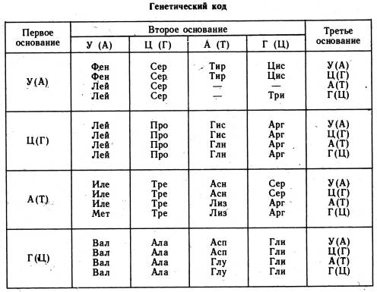

Пример №2. Фрагмент молекулы содержит аминокислоты:
аспарагиновая кислота–аланин–метионин–валин.
Определите:
а) структуру участка молекулы ДНК, кодирующего эту последовательность аминокислот;
б) количество (в %) различных видов нуклеотидов в этом участке гена (в двух цепях);
в) длину этого участка гена.

Решение:
1) По таблице кодонов находим триплеты иРНК, кодирующие каждую из указанных
аминокислот.
Белок: Асп– Ала– Мет– Вал
иРНК: ГАЦ–ГЦА–АУГ–ГУУ
Если аминокислоте соответствуют несколькими кодонов, то можно выбрать любой из
них.
2) Определяем строение той цепочки ДНК, которая кодировала строение иРНК. Для этого
под каждым кодоном молекулы иРНК записываем комплементарный ему кодон
молекулы ДНК:
1-я цепь ДНК: ЦТГ–ЦГТ–ТАЦ–ЦАА.
3) Чтобы определить количество (%) нуклеотидов в этом гене, необходимо, используя
принцип комплементарности (А–Т, Г–Ц), достроить вторую цепь ДНК:
2-я цепь ДНК: ГАЦ–ГЦА–АТГ–ГТТ.
Находим количество нуклеотидов в двух цепях – 24 нуклеотида, из них А = 6.
Составляем пропорцию: 24 нуклеотида – 100%
6 нуклеотидов – х% х = 25%.
По правилу Чаргаффа количество аденина в молекуле ДНК равно количеству тимина, а
количество гуанина равно количеству цитозина. Поэтому:
Т = А = 25% Т + А = 50%, следовательно
Ц + Г = 100% – 50% = 50%. Ц = Г = 25%.
в) Молекула ДНК всегда двухцепочечная, ее длина равна длине одной цепи. Длина
каждого нуклеотида составляет 0,34 нм, следовательно:
12 нуклеотидов x 0,34 = 4,08 нм.

Пример №3. Химический анализ показал, что 16% общего числа нуклеотидов данной и-РНК приходится на аденин, 29% — на гуанин, 42% — на цитозин. Определите процентный состав азотистых оснований ДНК, «слепком» с которой является данная и-РНК.
Решение:
1) Определяем процентное содержание уридиловых нуклеотидов в и-РНК:
100% — (16% + 29% + 42%) = 13%.
2) Определяем процентный состав той из цепочек ДНК, «слепком» с которой является
данная и-РНК (по принципу комплементарности):
А = 13% : 2 = 6,5%; Т = 16% : 2 = 8%;
Г = 42% : 2 = 21%; Ц = 29% : 2= 14,5%.
3) Вторая цепочка ДНК будет комплементарна первой:
А = 8%; Т = 6,5%; Г= 14,5%; Ц = 21%.
4) В целом в молекуле ДНК процент нуклеотидов будет равен:
А = 6,5% + 8% = 14,5%; Т = 8% + 6,5% = 14,5%;
Г = 21% + 14,5% = 35,5%; Ц = 14,5% + 21% = 35,5%.

Пример № 4. Белок состоит из 158 аминокислот. Какую длину имеет определяющий его ген, если расстояние между двумя соседними нуклеотидами в спиральной молекуле ДНК составляет 0,34?
Решение:
1) Т.к. каждая аминокислота кодируется тремя нуклеотидами, то:
158 × 3= 474 (нуклеотида)
2) Находим длину гена: 474 × 3,4= 161,16 (нм)

Пример № 5. В синтезе белковой молекулы приняли участие 145 молекул т-РНК. Определите число нуклеотидов в и-РНК, гене ДНК и количество аминокислот в синтезированной молекуле белка.
Решение:
1) Т.к. каждая т-РНК переносит 1 аминокислоту, то число аминокислот в данном белке =
145.
2) Так как каждая аминокислота кодируется тремя нуклеотидами, то число нуклеотидов в
и-РНК будет: 145 × 3= 435.
3) Т.к. и-РНК синтезируется по нити ДНК, то число нуклеотидов в одной нити ДНК = 435,
а в двух цепях 435 × 2=870.

Задачи для самостоятельной работы
1. Последовательность нуклеотидов в начале гена, хранящего информацию о белке инсулине, начинается так: АААЦАЦЦТГЦТТГТАГАЦ. Напишите последовательности аминокислот, которой начинается цепь инсулина.
2. Участок гена имеет следующее строение, состоящее из последовательности нуклеотидов: ЦГГЦГЦТЦААААТЦГ. Укажите строение соответствующего участка белка, информация о котором содержится в данном гене. Как отразится на строении белка удаление из гена четвертого нуклеотида?
3. Вирусом табачной мозаики (РНК-содержащий вирус) синтезируется участок белка с аминокислотной последовательностью: Ала – Тре – Сер – Глу – Мет-. Под действием азотистой кислоты (мутагенный фактор) цитозин превращается в урацил. Какое строение будет иметь участок белка вируса табачной мозаики, если все цитидиловые нуклеотиды подвергнутся указанному химическому превращению?
4. При синдроме Фанкони (нарушение образования костной ткани) у больного с мочой выделяются аминокислоты, которым соответствуют кодоны в иРНК: АУА, ГУЦ, АУГ,
УЦА, УУГ, ГУУ, АУУ. Определите, выделение каких аминокислот с мочой характерно для синдрома Фанкони, если у здорового человека в моче содержатся аминокислоты
аланин, серин, глутаминовая кислота и глицин.
5. С какой последовательности аминокислот начинается белок, если он закодирован такой последовательностью нуклеотидов: АЦГ ЦЦЦ АТГ ЦЦЦ ГГТ АЦЦ? Каким станет начало полипептидной цепи синтезируемого белка, если под влиянием рентгеновских лучей пятый нуклеотид окажется выбитым из молекулы ДНК?
6. Определите порядок следования аминокислот в участке молекулы белка, если известно, что он кодируется такой последовательностью нуклеотидов ДНК: ТГА ТЦЦ ГТТ ТАТ ГЦГ ЦЦЦ. Как изменится белок, если химическим путем будут удалены девятый и тринадцатый нуклеотиды?
7. Исследования показали, что в и-РНК содержится 34% гуанина, 18% урацила, 28% цитозина и 20% аденина. Определите процентный состав азотистых оснований в
участке ДНК, являющейся матрицей для данной и-РНК.
8. Исследования показали, что в иРНК содержится 18% гуанина, 36% урацила, 22% цитозина. Определите процентный состав азотистых оснований в участке ДНК, являющегося матрицей для данной иРНК.
9. Химическое исследование показало, что 30 % общего числа нуклеотидов данной информационной РНК приходится на урацил, 26 % - на цитозин, 24 % - на аденин. Что можно сказать о нуклеотидном составе соответствующего участка двухцепочечной ДНК, слепком с которого является и-РНК?
10. Полипептидная цепь одного белка животных имеет следующее начало: лизин —
глутамин — треонин — аланин— аланин — аланин — лизин...
С какой последовательности нуклеотидов начинается ген, соответствующий этому белку?
Найдите длину данного участка ДНК.
11. Какой последовательностью нуклеотидов ДНК кодируется участок белка, если он имеет следующее строение: пролин — валин — аргинин — пролин — лейцин — валин —
аргинин? Определите длину участка ДНК.
12 . Фрагмент молекулы белка содержит аминокислоты:
глутамин – серин – лизин– валин- пролин. Определите: структуру участка молекулы ДНК, кодирующего эту последовательность аминокислот; количество (в %) различных видов нуклеотидов в этом участке гена.
13. Белок состоит из 315 аминокислот. Установите число нуклеотидов участков молекул ДНК и и-РНК, которые кодируют данный белок, а также число молекул т-РНК,
необходимых для переноса этих аминокислот к месту синтеза белка. Ответ поясните.
14. Какую длину имеет участок ДНК, в которой закодирована первичная структура белка, если молекула его содержит 124 аминокислоты, а один нуклеотид занимает 0,34 нм в цепи ДНК? Сколько молекул т-РНК будет участвовать в переносе этого количества аминокислот к месту синтеза?
15. Сколько нуклеотидов содержит молекула ДНК, в которой закодирован белок, состоящий из 330 аминокислот? Какую длину имеет ДНК?
16. Белковая молекула образована 98 аминокислотами. Сколько т-РНК принимало участие в синтезе этого белка? Определите число нуклеотидов в и-РНК и в молекуле ДНК.
17. Участок одной из двух цепей молекулы ДНК содержит 420 нуклеотидов с тимином, 210 нуклеотидов с аденином, 120 с цитозином и 300 нуклеотидов с гуанином. Какое количество нуклеотидов с А, Т, Ц, и Г содержится в двух цепях молекулы ДНК? Сколько аминокислот должен содержать белок, кодируемый этим участком молекулы ДНК? Ответ поясните.
18. Ген содержит 1500 нуклеотидов. В одной из цепей содержится 150 нуклеотидов А, 200 нуклеотидов Т, 250 нуклеотидов Г и 150 нуклеотидов Ц. Сколько нуклеотидов каждого вида будет в цепи ДНК, кодирующей белок? Сколько аминокислот будет закодировано данным фрагментом ДНК?
19. Антикодоны тРНК поступают к рибосомам в следующей последовательности нуклеотидов УЦГ, ЦГА, ААУ, ЦЦЦ. Определите последовательность нуклеотидов на иРНК, последовательность нуклеотидов на ДНК, кодирующих определенный белок и последовательность аминокислот во фрагменте молекулы синтезируемого белка, используя таблицу генетического кода.
20. Фрагмент молекулы ДНК, на котором синтезируется участок тРНК, имеет следующую последовательность нуклеотидов АТА-ГЦТ-ГАА-ЦГГ-АЦТ. Установите нуклеотидную последовательность участка тРНК который синтезируется на данном фрагменте. Какой кодон иРНК будет соответствовать антикодону этой, тРНК, если она переносит к месту синтеза белка аминокислоту ГЛУ. Ответ поясните.
21. В процессе трансляции участвовало 30 молекул т-РНК. Определите число аминокислот, входящих в состав синтезируемого белка, а также число триплетов и нуклеотидов в гене, который кодирует этот белок.
22. Одна из цепей ДНК имеет последовательность нуклеотидов: ЦАТ-ГГЦ-ТГТ–ТЦЦ–ГТЦ... Объясните, как изменится структура молекулы белка, если произойдет удвоение четвертого триплета нуклеотидов в цепи ДНК?

Ответы
Тема «Нуклеиновые кислоты»
1. А=Т = 33,3%; Г=Ц = 16,7%. Длина гена = 4, 08 нм.
2. Ц-Ц-Г-Г-Т-А-А-А-Ц-Г-Т-А-Т-Г-Ц-А. Длина фрагмента=5,44 нм.
- Ц-Ц-Ц-Г-Т-А-Т-Т-Г-Ц-Г-А. Длина фрагмента=4,08 нм. А=Т=20,8% ; Г= Ц=29,2%
- Ц=Г=20%; А=Т=30%
- Т=А=10%; Г= Ц=40%
- Т=А=21%; Г=Ц=29%
- Т=А=39%; Г= Ц=39%
- Т=А=450; Г= Ц=300. Длина фрагмента 255 нм.
- 255 нм.
- А=Т=1250; Г=Ц=1875
- Г-Г-Т-А-А-Т-Ц-Ц-Г-Г-Т-Т-Ц-Ц-А-Г-Ц-А-Т-А-Т.
Содержатся 10 тройных водородных связей.
- 8 двойных водородных связей; 7 тройных водородных связей.
- Ц-Ц-Ц-Г-Т-А-Т-А-Ц-Г-Г-А-Т-Г-Т-А; 6 двойных водородных связей.
- Г=Ц=123; А=Т=94. Длина фрагмента = 73,8 нм
- Т=А=73; Ц=Г=32. Длина фрагмента=35,7 нм
- Г=Ц=286; А=Т=84. Масса молекулы=255300

Тема: Код ДНК. Синтез белка.
- ФЕН – ВАЛ- АСП – ГЛУ – ГИС - ЛЕЙ
- АЛА-АЛА-СЕР-ФЕН-СЕР. Изменятся состав аминокислот
- ВАЛ-ИЛЕ-ФЕН-ГЛУ-МЕТ
- Изолейцин, валин, метионин, лецин
- ЦИС-ГЛИ-ТИР-ГЛИ-ПРО-ТРИ -- было
ЦИС-ГЛИ-ТРЕ-ГЛИ-ГИС-ГЛИ --стало
- ТРЕ-АРГ-ГЛН-ИЛЕ-АРГ-ГЛИ - было
ТРЕ-АРГ-ГЛН- ----- -АРГ- -стало
- ДНК: Ц=Г= 31%; А=Т=19%
- Ц=Г=20%; А=Т=30%
- Ц=Г=23%; А=Т=27%
10. ТТТ-ЦТТ-ТГА-ЦГГ-ЦГГ-ЦГГ-ТТТ. Длина участка 7,14 нм.
11. ГГА-ЦАА-ГЦА-ГГА-ГАА-ЦАА-ГЦА Длина участка 7,14 нм.
12. ЦТТ-АГА-ТТТ-ЦАА-ГГА. А=Т = 33,3%, Г=Ц= 16,7%.
13. Нуклеотидов в ДНК 1890, в РНК 945, т-РНК = 315.
14. Длина участка ДНК = 126,48 нм. Т-РНК = 124.
15. В ДНК 1980 нуклеотидов. Длина участка = 336,6 нм.
16. т-РНК = 98. Число нуклеотидов в и-РНК 294, В ДНК 588.
17. А=Т=630; Г=Ц = 420. АМК=350.
18. В ДНК Т — 150, А — 200, Ц — 250, Г — 150. Всего А и Т по 350 нуклеотидов, Г и Ц по
400 нуклеотидов. Участок ДНК кодирует 250 аминокислот.
19. Последовательность нуклеотидов на и-РНК: АГЦ-ГЦУ-УУА-ГГГ.
ДНК: ТЦГ-ЦГА-ААТ-ЦЦЦ. Последовательность аминокислот: СЕР-АЛА-ЛЕЙ-ГЛИ
20. тРНК — УАУ-ЦГА-ЦУУ-ГЦЦ-УГА;
нуклеотидная последовательность кодона ГАА;
нуклеотидная последовательность антикодона тРНК — ЦУУ, что соответствует кодону
ГАА по правилу комплементарности.
21. Белок состоит из 30 аминокислот. 30 триплетов. Количество нуклеотидов в гене 90.
22. Новая цепь ДНК: ЦАТ - ГГЦ - ТГТ – ТЦЦ - ТЦЦ – ГТЦ.
Структура и-РНК: ГУА – ЦЦГ – АЦА – АГГ – АГГ – ЦАГ.
Произойдет удлинение молекулы белка на одну аминокислоту. Молекула белка будет
состоять из аминокислот: вал – про – тре – арг – арг – глн.

